CONSELHO ESTADUAL DE EDUCAÇÃO

PROCESSO CEE Nº 0601/84 - PROC. DRECAP-3 nº 1326/84
INTERESSADO : CARLOS LEONARDO ACOSTA
ASSUNTO : Regularização de vida escolar
RELATOR : Cons. Dermeval Saviani
PARECER CEE Nº 219/85 - CEPG - Aprovado em 27/02/85

1. HISTÓRICO
CARLOS LEONARDO ACOSTA, nascido a 26 de maio de 1949, em São Paulo, Capital, filho de Leonardo Acosta e de Amélia Acosta, solicitou a este Colegiado a regularização de sua vida escolar, pedindo a convalidação de sua matrícula irregular e dos demais atos escolares que praticou posteriormente à matrícula indevida.
O interessado juntou ao seu pedido de regularização de vida escolar xerocópia de diploma de bacharel, expedido pela Faculdade de Direito de Itu, emitido em agosto de 1979, na qual consta ter o mesmo colado grau, em 08 de agosto de 1979, como Bacharel em Ciências Jurídicas e Sociais, naquele instituto superior de ensino, a fim de apresentar elementos elucidativos referentes à sua vida escolar.
CARLOS LEONARDO ACOSTA teve seu histórico examinado pelo Sra. Presidente da Comissão Especial de Verificação de Vida Escolar dos alunos do Instituto de Educação "Princesa Isabel", considerando-se as seguintes circunstâncias, relativas à sua atividade discente, em nível de 1º e 2º graus:
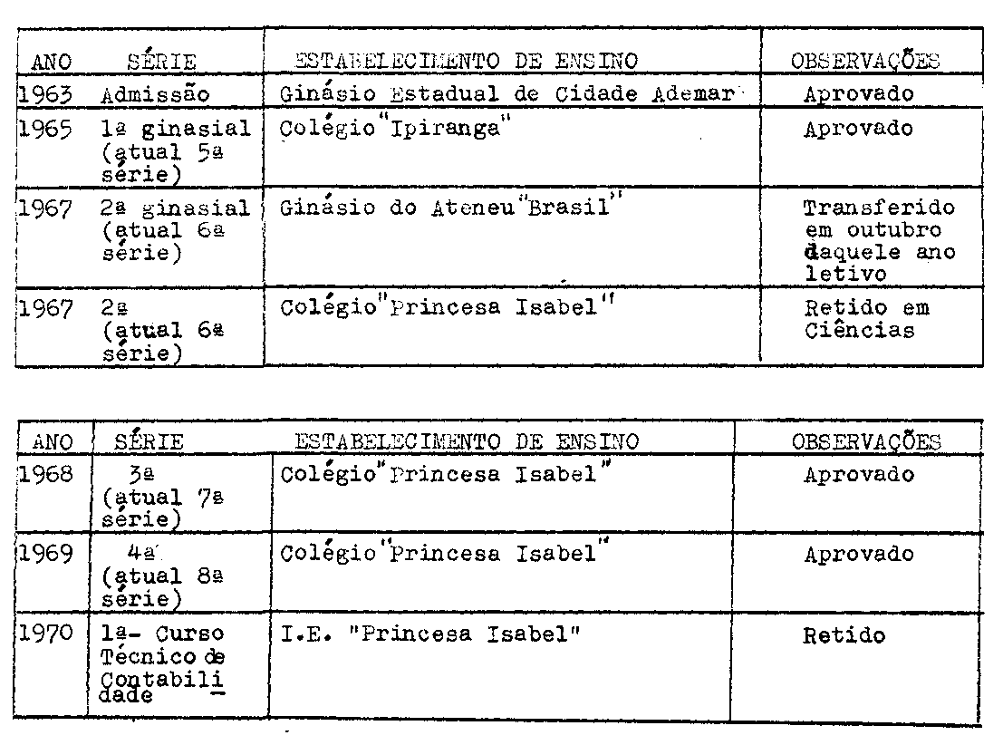

PROCESSO CEE Nº 0601/84 PARECER CEE Nº 219/85 3
parte da secretaria do Instituto no lançamento da média ponderada no bimestre (agosto-setembro) na disciplina "CIÊNCIAS", sendo 15,5 e não como constou, o aluno ficou retido com média 3,7 (três inteiros e sete décimos) ( anexo II).
1968 e 1969 - Cursou as 3ª e 4ª séries do ginásio no I.E. "Princesa Isabel", tendo sido aprovado.
1970 - Cursou a 1ª série do Curso Técnico de Contabilidade no I.E. "Princesa Isabel", onde novamente foi constatado igual erro na disciplina Elementos de Economia, tendo sido lançada média 4,6 (quatro inteiros e seis décimos) quando, na realidade, é 3,6 (três inteiros e seis décimos). Não sabemos se o lançamento foi errado, uma vez que não temos Diário de Classe para conferir as notas". Na dúvida, pró-réu" (anexo III)".
Mais adiante, a postura adotada, neste caso, pela Sra. Presidente da Comissão Especial de Verificação de Vida Escolar dos alunos do Instituto de Educação "Princesa Isabel" foi explicitada nos termos transcritos a seguir: "Somos pela convalidação de seus estudos de 1º grau, uma vez que o aluno poderia ter prestado os exames de 2ª época e ter logrado aprovação se não fosse a desorganização e desleixo na escrituração da escola. Pelo exposto, conseguiu também acompanhar o programa da referida disciplina nos anos posteriores de estudo" (fls.4 ao apenso Proc. DRECAP-3 nº 1326/84).
Os Processos CEE 795/82 (vols. I, II, III e IV), Nºs. 2374/81, 2204/81, 051/82 e 225/82 foram objeto de análise e discernimento deste Colegiado que sobre ele emitiu o Parecer CEE nº 1030/82. O assunto sobre o qual os protocolados acima mencionados trataram foi o encaminhamento do "Relatório Geral" sobre a situação da escola denominada Instituto de Educação "Princesa Isabel", resultante do trabalho de uma comissão sindicante da 14ª D.E., constituída conforme Portaria nº 01/81 de 05/03/81.
À vista do resultado do trabalho elaborado pela Comissão Sindicante, que arrolou os tipos de irregularidades detectadas no Instituto de Educação "princesa Isabel", a nobre Consª Maria Aparecida Tamso Garcia, na apreciação do Parecer CEE nº 1030/82, justamente quando preceituava medidas saneadoras, visando regularizar a vida escolar de alunos daquela instituição de ensino, determinou, entre outras coisas, as seguintes providências.
"2.4 Alunos retidos numa série e que prosseguiram seus estudos em séries posteriores.

PROCESSO CEE Nº 0601/84 PARECER CEE Nº 219/85 4
O exame caso a caso deveria, a rigor, ser feito por este Conselho. A falta de maiores informações, a solução mais abrangente é a de realização de exames especiais ou de programas de estudo das disciplinas em que os interessados foram reprovados, nos termos das orientações constantes nos itens 2.1, 2.3 e 2.7 desta apreciação".
CARLOS LEONARDO ACOSTA ficou retido em Ciências, em 1967, na então 2ª série ginasial do I.E. "Princesa Isabel" e no ano letivo de 1970 em Elementos de Economia, sendo, então, aluno da 1ª série do Curso Técnico de Contabilidade, portanto, aluno do 2º grau.
O Diário Oficial do Estado, do dia 16 de março de 1984, Seção I (Anexo I), publicou comunicado da Comissão Especial de Verificação e Estudos de Vida Escolar dos alunos do Instituto de Educação “P. Isabel”, informando aos interessados “o conteúdo programático dos próximos Exames Especiais a serem realizados pela Secretaria de Estado da Educação, nos termos do Parecer CEE 1030/82".
Ao interessado CARLOS LEONARDO ACOSTA não se poderia determinar tratamento diferenciado daquele ao qual foram submetidos os demais alunos, em situação assemelhada e instituído no Parecer CEE 1030/82, sob a alegação de que o mesmo até já concluiu o 3º grau, uma vez que se pode constatar a legitimidade do curso feito pelo interessado, naquele grau, considerando-se a legislação pertinente ao assunto, especificamente o Decreto nº 68.908, de 13 de julho de 1971, que dispõe sobre Concurso Vestibular, para admissão aos cursos superiores de graduação, cuja redação do seu artigo 1º é a seguinte: "Artigo 1º - A admissão aos cursos superiores de graduação será feita mediante classificação, em Concurso Vestibular, dos candidatos que tenham escolarização completa em nível colegial ou equivalente".
O artigo 4°, § 1º, do já mencionado Decreto, tem, por outro lado, o seguinte teor:
"Artigo 4º - A inscrição ao Concurso Vestibular será concedida à vista da prova de escolarização de grau médio e dos demais documentos exigidos, bem como de pagamento da taxa respectiva.
§ 1º - A prova de escolarização de grau médio, a juízo da instituição responsável, poderá ser apresentada até a data fixada para matrícula, considerando-se nula para todos os efeitos a classificação do candidato quando assim não ocorrer "
No que se refere à Escola aqui mencionada como a unidade recipiendária e na qual as irregularidades ocorreram, é de se salientar o que explicitou a eminete Consª Maria Aparecida Tamaso Garcia no Parecer CEE 1030/82:
"III Fatos que se seguiram às conclusões da Comissão Especial de Sindicância: -04.07.81 - Nesta data, tendo em vista a evidência de irregularidades, verificou-se a cassação de autorização para

PROCESSO CEE Nº 0601/84 PARECER CEE Nº 219/85 5
funcionamento e reconhecimento do Instituto de Educação "Princesa Isabel", conforme Resolução S.E. de 03, publicada no D.O de 04.07.81".
Esclarecendo outros fatos relativos à vida escolar dos alunos do Instituto de Educação "Princesa Isabel", a Sra. Relatora do Parecer CEE 1030/82 informou o que se segue:

“...Estão em poder da Comissão cerca de novecentos prontuários que, numa primeira triagem, foram considerados suspeitos e que, após estudo pormenorizado, serão encaminhados para anulação".
Considerando-se a constatação de que em algumas situações irregulares foi preconizada pela nobre Consª Aparecida Tamaso Garcia a sujeição dos alunos do Instituto de Educação "Princesa Isabel" a exames especiais, que a Comissão Especial de Verificação de Estudos de Vida Escolar dos alunos daquele Instituto vem efetuando, conforme o D.O.E.-de sexta-feira, 16 de março de 1984, sugere-se a CARLOS LEONARDO ACOSTA que a mesma providência seja preceituada a fim de regularizar-lhe a vida escolar.
É de se examinar a manifestação da DRECAP-3 sobre assunto, que vai transcrita a seguir, tendo em vista seu conteúdo (fls. 10 do apenso DRECAP-3 1326/84):
“Não houve possibilidade de averiguar se o lançamento foi errado, uma vez que o I.E. "Princesa Isabel" não tem Diário de Classe para conferir as notas”.
É de se ressaltar do histórico do Parecer CEE nº 1030/82 o seguinte:
"Os Supervisores de Ensino, pelos seus depoimentos, mostraram-se, de modo geral, surpresos com o volume de irregularidades. Os livros que visavam não são, evidendemente, os que agora estão em poder da Comissão. A escrituração paralela, refeita às pressas, fez-se necessária, no momento em que a primeira suspeita se instalou. Os livros originais foram consumidos rapidamente, com poucas exceções".
A respeito da regularização da vida escolar do aluno em tela, considerando-se o conteúdo do Parecer CEE 1030/82, pode-se considerar que, a fim de que se lhe regularize a vida escolar, deve o mesmo ser submetido a exames especiais, conforme determinado naquele parecer.
Tendo em vista, por outro lado, o fato de que inúmeros casos de alunos levaram a Comissão a propor a anulação dos atos escolares dos interessados e que várias listas foram publicadas no D.O. contendo o nome dos mesmos, anulando-lhes os atos praticados, baixou-se o processo em diligência, junto à Comissão Especial de Verificação de Vida Escolar, a fim de que ficasse explicitado, pela mesma, se o nome do interessado não consta em nenhuma lista das que contêm alunos com vida escolar anulada. A referida Comissão Especial, dando cumprimento à diligência,

PROCESSO CEE Nº 0601/84 PARECER CEE Nº 219/85 6
respondeu afirmando "que Carlos Leonardo Acosta não consta em nenhuma relação de alunos com atos escolares anulados".

3. CONCLUSÃO
À vista do exposto, para ter sua vida escolar regularizada, o aluno CARLOS LEONARDO ACOSTA deve-se submeter a exames especiais, conforme determinado no Parecer CEE 1030/82. Se aprovado, seus atos escolares praticados, em nível de 1º e 2º graus, ficam convalidados.
São Paulo, 8 de novembro de 1984
a) Cons. DERMEVAL SAVIANI
Relator
4. DECISÃO DE CÂMARA
A CÂMARA DO ENSINO DO PRIMEIRO GRAU adota como seu parecer o Voto do Relator.
Presentes os nobres Conselheiros: Cecília Vasconcellos L. Guaraná, Celso de Rui Beisiegel, Dermeval Saviani, Luiz Antônio de Souza Amaral, Sílvia Carlos da Silva Pimentel e Sólon Borges dos Reis.
Sala da Câmara do Ensino do Primeiro Grau, em 19 de dezembro de 1984
a) Consª Cecília Vasconcellos L. Guaraná
Vice-Presidente, no exercício da Presidência

